agenda pastoral

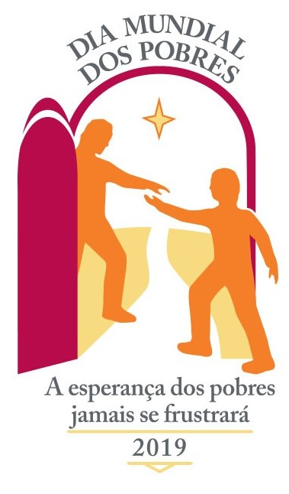
- Igreja celebra neste 33.º Domingo Comum o 3.º Dia Mundial dos Pobres. Realizemos um gesto concreto. “Por vezes, basta pouco para restabelecer a esperança: basta parar, sorrir, escutar”. Estes são alguns desafios do Papa, na sua Mensagem para este dia.
- Ofertórios das missas deste sábado e deste domingo são para os Seminários.
- Sexta-feira, dia 22, às 21h30, reunião da Equipa Paroquial de Pastoral Familiar.
- No mês de novembro, somos convidados a partilhar a 2.ª parte do contributo paroquial, uma vez que a 1.ª se realiza no mês de março, a não ser que tenham optado por outra forma de contribuição periódica.
- Paróquia reservou sessão exclusiva do Circo Soledad Cardinali com a participação do Circo Nacional de Cuba, no sábado, dia 14 de dezembro, às 21h00. Bilhetes já à venda na secretaria paroquial (4 €).
7 di©as | 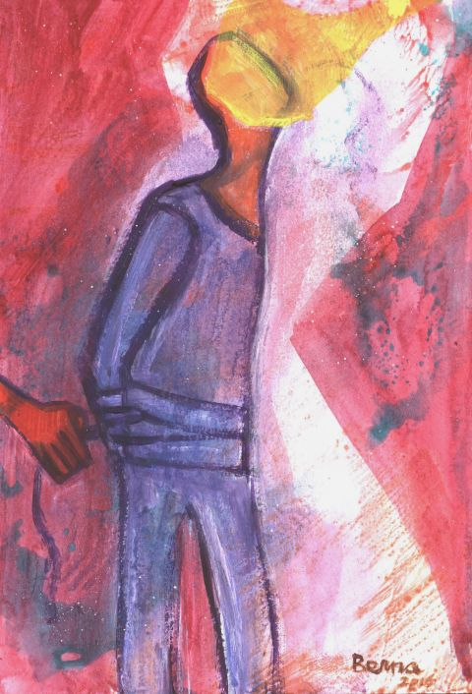
520 |  | xxxiIi domingo comum c  para vós, que temeis o meu nome,  nascerá o sol de justiça!  Ml 3,20 | Novembro 2019

MENSAGEM PARA O iii Dia Mundial dos Pobres:

“A promoção, mesmo social, dos pobres não é um compromisso extrínseco ao anúncio do Evangelho; pelo contrário, manifesta o realismo da fé cristã e a sua validade histórica.

A esperança comunica-se também através da consolação que se implementa acompanhando os pobres, não por alguns dias permeados de entusiasmo, mas com um compromisso que perdura no tempo. Os pobres adquirem verdadeira esperança, não quando nos veem gratificados por lhes termos concedido um pouco do nosso tempo, mas quando reconhecem no nosso sacrifício um ato de amor gratuito que não procura recompensa.

Queridos irmãos e irmãs, exorto-vos a procurar, em cada pobre que encontrais, aquilo de que ele tem verdadeiramente necessidade; a não vos deterdes na primeira necessidade material, mas a descobrir a bondade que se esconde no seu coração, tornando-vos atentos à sua cultura e modos de se exprimir, para poderdes iniciar um verdadeiro diálogo fraterno.
A ESPERANÇA DOS POBRES JAMAIS SE FRUSTRARÁ!

Por vezes, basta pouco para restabelecer a esperança: basta parar, sorrir, escutar. Os pobres são pessoas a quem devemos encontrar: são jovens e idosos sozinhos que se hão de convidar a entrar em casa para partilhar a refeição; homens, mulheres e crianças que esperam uma palavra amiga. Os pobres salvam-nos, porque nos permitem encontrar o rosto de Jesus Cristo.

Aos discípulos do Senhor Jesus, a condição que se lhes impõe para serem evangelizadores coerentes é semear sinais palpáveis de esperança. A todas as comunidades cristãs e a quantos sentem a exigência de levar esperança e conforto aos pobres, peço que se empenhem para que este Dia Mundial possa reforçar em muitos a vontade de colaborar concretamente para que ninguém se sinta privado da proximidade e da solidariedade. Acompanhem-nos as palavras do profeta que anuncia um futuro diferente: «Para vós, que temeis o meu nome, nascerá o sol de justiça, trazendo nos seus raios a salvação» (Ml 3,20).”
Papa Francisco

